АДМИНИСТРАЦИЯ
КОСТРОМСКОГО МУНИЦИПАЛЬНОГО РАЙОНА
КОСТРОМСКОЙ ОБЛАСТИ

П О С Т А Н О В Л Е Н И Е

от «24» июня 2022 года № 1558 г. Кострома

Об установлении публичного сервитута
на земельный участок

Рассмотрев ходатайство публичного акционерного общества «Россети Центр» в лице Заместителя генерального директора – Директора филиала ПАО «Россети Центр»-«Костромаэнерго» Самойлова Андрея Григорьевича, действующего на основании доверенности от 29.11.2021, зарегистрированной в реестре за № Д-ЦА/259, об установлении публичного сервитута на землях, расположенных вблизи д. Коркино Середняковского сельского поселения Костромского района Костромской области, Свидетельство о государственной регистрации права от 21.05.2008 серия 44-АБ № 203959, руководствуясь статьей 3.3 Федерального закона от 25.10.2001 № 137-ФЗ «О введении в действие Земельного кодекса Российской Федерации», статьей 39.37 Земельного кодекса Российской Федерации,
администрация ПОСТАНОВЛЯЕТ:
1. Установить публичный сервитут в отношении земельных участков с кадастровыми номерами: 44:07:000000:60, 44:07:092502:2, 44:07:110302:4, 44:07:110201:129, 44:07:110902:450, 44:07:110902:452, 44:07:110902:520, 44:07:110902:524, 44:07:110901:150, 44:07:110901:152, 44:07:110902:259, 44:07:110902:371, 44:07:110902:380, 44:07:110902:400, 44:07:110902:401, 44:07:110902:519, 44:07:110201:16, 44:07:110901:81, 44:07:110902:559, 44:07:110201:33, 44:07:000000:500, 44:07:110302:341, 44:07:110902:376, 44:07:110902:375, 44:07:110902:381, 44:07:110902:386, 44:07:110902:346, 44:07:110902:370, в целях эксплуатации сооружения – ВЛ-10 кВ фидер 10-05 ПС «Коркино», входящего в состав сооружения (производственно-технологический электросетевой комплекс ПС «Коркино» с ВЛ-35/10 кВ: оборудование ПС «Коркино» 35/10; ВЛ-35 кВ Коркино 1,2 ц – общая протяженность трассы 6,1 км; ВЛ-10 кВ ф-10-01, ф-10-04, ф-10-05, ф-10-07, ф-10-08 ПС «Коркино» 35/10 – общая протяженность трассы 30,7 км; здание ТП 3 шт – общая площадь по наружному обмеру 52,6 кв.м; оборудование ТП 18 шт.) инв.№ЭЛ.С-31, адрес: Костромская область, Костромской район, условный номер объекта 44:07:00:00000:ЭЛ.С-31, принадлежит на праве собственности ПАО «МРСК Центра» (основание – Свидетельство о государственной регистрации права от 21.05.2008 серия 44-АБ № 203959).
2. Срок публичного сервитута – 49 (сорок девять) лет.
3. Определить обладателя публичного сервитута – публичное акционерное общество «Россети Центр» (ПАО «Россети Центр»), юридический адрес: г. Москва, ул. Ордынка М., д. 15, ОГРН: 1046900099498, свидетельство о государственной регистрации юридического лица: серия 69 № 000939402 от 17.12.2004, ИНН - 6901067107, КПП - 440102001.
4. Утвердить границы публичного сервитута в отношении земельных участков с кадастровыми номерами: 44:07:000000:60, 44:07:092502:2, 44:07:110302:4, 44:07:110201:129, 44:07:110902:450, 44:07:110902:452, 44:07:110902:520, 44:07:110902:524, 44:07:110901:150, 44:07:110901:152, 44:07:110902:259, 44:07:110902:371, 44:07:110902:380, 44:07:110902:400, 44:07:110902:401, 44:07:110902:519, 44:07:110201:16, 44:07:110901:81, 44:07:110902:559, 44:07:110201:33, 44:07:000000:500, 44:07:110302:341, 44:07:110902:376, 44:07:110902:375, 44:07:110902:381, 44:07:110902:386, 44:07:110902:346, 44:07:110902:370, в соответствии с Приложением 1.
5. Ограничения в использовании земель, в отношении которых установлен публичный сервитут определяются, согласно Постановлению Правительства Российской Федерации от 24.02.2009 № 160 «О порядке установления охранных зон объектов электросетевого хозяйства и особых условий использования земельных участков, расположенных в границах таких зон».
6. Плата за публичный сервитут не устанавливается в соответствии с п. 4 ст. 3.6 Федерального закона от 25.10.2001 № 137-ФЗ «О введении в действие Земельного кодекса Российской Федерации».
7. При использовании земель, в отношении которых устанавливается публичный сервитут, способами, приводящими к порче или уничтожению плодородного слоя почвы, ПАО «Россети Центр» выполнить необходимые работы по их рекультивации, привести земли в состояние, пригодное для их использования в соответствии с целевым назначением.
8. Считать публичный сервитут установленным после внесения сведений о нем в Единый государственный реестр недвижимости.
9. Настоящее постановление подлежит опубликованию в информационном бюллетене Костромского муниципального района Костромской области «Вестник Костромского муниципального района», на официальном сайте администрации Костромского муниципального района Костромской области, в информационно-телекоммуникационной сети «Интернет».
10. Контроль за исполнением постановления возложить на Комитет имущественных и земельных отношений, архитектуры и градостроительства администрации Костромского муниципального района Костромской области.
11.Отменить постановления администрации Костромского муниципального района Костромской области, в том числе:
1) Постановление от 13.03.2020 № 430 «Об установлении публичного сервитута на земельный участок»;
2) Постановление от 23.07.2020 № 1274 «О внесении изменений в постановление администрации Костромского муниципального района от 13.03.2020 № 430 «Об установлении публичного сервитута на земельный участок»».
12. Настоящее постановление вступает в силу после его подписания.

Глава Костромского
муниципального района Е.А. Шилова

Приложение 1 к Постановлению администрации Костромского муниципального района Костромской области от 24 июня 2022 года № 1558

ОПИСАНИЕ МЕСТОПОЛОЖЕНИЯ ГРАНИЦ
Публичный сервитут в целях размещения объектов электросетевого хозяйства - сооружение
(производственно-технологический электросетевой комплекс ПС "Коркино")
(наименование объекта, местоположение границ которого описано (далее - объект)
Раздел 1

Сведения об объекте
№ п/п | Характеристики объекта | Описание характеристик
1 | 2 | 3
1 | Местоположение объекта | Костромская область
2 | Площадь объекта ± величина погрешности определения площади (P ± ДР) | 82 273 м² ± 100 м²
3 | Иные характеристики объекта | Вид объекта реестра границ: Зона с особыми условиями использования территории  Содержание ограничений использования объектов недвижимости в пределах зоны или территории: Публичный сервитут; ограничение в использовании частей земельных участков, в отношении которых установлен публичный сервитут, определяются согласно Постановления Правительства РФ от 24.02.2009г. №160 "О порядке установления охранных зон объектов электросетевого хозяйства и особых условий использования земельных участков, расположенных в границах таких зон"

Раздел 2
Сведения о местоположении границ объекта
1. Система координат МСК-44, зона 1
2. Сведения о характерных точках границ объекта
Обозначение характерных точек границ | Координаты, м |  | Метод определения координат характерной точки | Средняя квадратическая погрешность положения характерной точки (Mt), м | Описание обозначения точки на местности (при наличии)
 | X | Y
1 | 2 | 3 | 4 | 5 | 6
1 | 283 890,20 | 1 214 129,48 | Метод спутниковых геодезических измерений (определений) | 0,10 | —
2 | 283 849,76 | 1 214 120,61 |  | 0,10
3 | 283 776,17 | 1 214 105,47 |  | 0,10
4 | 283 712,57 | 1 214 139,78 |  | 0,10
5 | 283 639,33 | 1 214 179,98 |  | 0,10
6 | 283 571,19 | 1 214 216,94 |  | 0,10
7 | 283 587,00 | 1 214 268,41 |  | 0,10
8 | 283 578,82 | 1 214 330,89 |  | 0,10
9 | 283 493,99 | 1 214 332,58 |  | 0,10
10 | 283 464,26 | 1 214 332,98 |  | 0,10
11 | 283 464,21 | 1 214 399,01 |  | 0,10
12 | 283 461,55 | 1 214 517,87 |  | 0,10
13 | 283 496,39 | 1 214 518,87 |  | 0,10
14 | 283 559,87 | 1 214 521,43 |  | 0,10
15 | 283 622,02 | 1 214 522,48 |  | 0,10
16 | 283 697,20 | 1 214 530,69 |  | 0,10
17 | 283 767,62 | 1 214 536,85 |  | 0,10

1 | 2 | 3 | 4 | 5 | 6
18 | 283 765,79 | 1 214 557,77 | Метод спутниковых геодезических измерений (определений) | 0,10 | —
19 | 283 695,14 | 1 214 551,59 |  | 0,10
20 | 283 624,97 | 1 214 543,93 |  | 0,10
21 | 283 607,88 | 1 214 559,67 |  | 0,10
22 | 283 593,65 | 1 214 544,22 |  | 0,10
23 | 283 594,95 | 1 214 543,02 |  | 0,10
24 | 283 559,27 | 1 214 542,42 |  | 0,10
25 | 283 495,67 | 1 214 539,85 |  | 0,10
26 | 283 461,08 | 1 214 539,12 |  | 0,10
27 | 283 421,69 | 1 214 537,05 |  | 0,10
28 | 283 284,40 | 1 214 530,74 |  | 0,10
29 | 283 212,19 | 1 214 528,22 |  | 0,10
30 | 283 146,60 | 1 214 526,22 |  | 0,10
31 | 283 078,07 | 1 214 522,62 |  | 0,10
32 | 283 012,58 | 1 214 519,91 |  | 0,10
33 | 282 876,58 | 1 214 514,59 |  | 0,10
34 | 282 817,35 | 1 214 512,07 |  | 0,10
35 | 282 684,00 | 1 214 506,65 |  | 0,10
36 | 282 620,43 | 1 214 504,48 |  | 0,10
37 | 282 566,26 | 1 214 502,23 |  | 0,10

1 | 2 | 3 | 4 | 5 | 6
38 | 282 568,90 | 1 214 562,51 | Метод спутниковых геодезических измерений (определений) | 0,10 | —
39 | 282 572,21 | 1 214 630,50 |  | 0,10
40 | 282 575,50 | 1 214 706,62 |  | 0,10
41 | 282 579,47 | 1 214 788,68 |  | 0,10
42 | 282 582,61 | 1 214 865,65 |  | 0,10
43 | 282 591,15 | 1 215 064,65 |  | 0,10
44 | 282 622,00 | 1 215 117,74 |  | 0,10
45 | 282 689,73 | 1 215 232,48 |  | 0,10
46 | 282 722,97 | 1 215 289,85 |  | 0,10
47 | 282 755,23 | 1 215 344,48 |  | 0,10
48 | 282 789,44 | 1 215 403,12 |  | 0,10
49 | 282 818,42 | 1 215 452,00 |  | 0,10
50 | 282 851,52 | 1 215 509,23 |  | 0,10
51 | 282 850,82 | 1 215 530,25 |  | 0,10
52 | 282 830,69 | 1 215 545,36 |  | 0,10
53 | 282 818,08 | 1 215 528,56 |  | 0,10
54 | 282 830,17 | 1 215 519,49 |  | 0,10
55 | 282 830,33 | 1 215 514,54 |  | 0,10
56 | 282 800,29 | 1 215 462,62 |  | 0,10
57 | 282 771,34 | 1 215 413,77 |  | 0,10

1 | 2 | 3 | 4 | 5 | 6
58 | 282 737,12 | 1 215 355,11 | Метод спутниковых геодезических измерений (определений) | 0,10 | —
59 | 282 704,84 | 1 215 300,45 |  | 0,10
60 | 282 671,60 | 1 215 243,08 |  | 0,10
61 | 282 603,88 | 1 215 128,36 |  | 0,10
62 | 282 570,39 | 1 215 070,73 |  | 0,10
63 | 282 561,63 | 1 214 866,52 |  | 0,10
64 | 282 558,49 | 1 214 789,61 |  | 0,10
65 | 282 554,53 | 1 214 707,58 |  | 0,10
66 | 282 551,23 | 1 214 631,47 |  | 0,10
67 | 282 547,92 | 1 214 563,48 |  | 0,10
68 | 282 544,28 | 1 214 480,29 |  | 0,10
69 | 282 621,23 | 1 214 483,50 |  | 0,10
70 | 282 684,78 | 1 214 485,67 |  | 0,10
71 | 282 818,23 | 1 214 491,09 |  | 0,10
72 | 282 877,44 | 1 214 493,60 |  | 0,10
73 | 283 013,42 | 1 214 498,93 |  | 0,10
74 | 283 079,06 | 1 214 501,65 |  | 0,10
75 | 283 147,47 | 1 214 505,23 |  | 0,10
76 | 283 212,88 | 1 214 507,23 |  | 0,10
77 | 283 285,25 | 1 214 509,76 |  | 0,10

1 | 2 | 3 | 4 | 5 | 6
78 | 283 422,72 | 1 214 516,08 | Метод спутниковых геодезических измерений (определений) | 0,10 | —
79 | 283 440,57 | 1 214 517,02 |  | 0,10
80 | 283 443,21 | 1 214 398,76 |  | 0,10
81 | 283 443,27 | 1 214 312,26 |  | 0,10
82 | 283 493,64 | 1 214 311,58 |  | 0,10
83 | 283 560,34 | 1 214 310,25 |  | 0,10
84 | 283 565,59 | 1 214 270,21 |  | 0,10
85 | 283 546,07 | 1 214 206,68 |  | 0,10
86 | 283 629,27 | 1 214 161,55 |  | 0,10
87 | 283 702,53 | 1 214 121,33 |  | 0,10
88 | 283 761,48 | 1 214 089,53 |  | 0,10
89 | 283 732,21 | 1 214 029,77 |  | 0,10
90 | 283 710,64 | 1 213 984,85 |  | 0,10
91 | 283 689,16 | 1 213 943,08 |  | 0,10
92 | 283 637,65 | 1 213 837,10 |  | 0,10
93 | 283 610,53 | 1 213 782,59 |  | 0,10
94 | 283 629,33 | 1 213 773,23 |  | 0,10
95 | 283 656,50 | 1 213 827,83 |  | 0,10
96 | 283 707,95 | 1 213 933,69 |  | 0,10
97 | 283 729,45 | 1 213 975,50 |  | 0,10

1 | 2 | 3 | 4 | 5 | 6
98 | 283 751,11 | 1 214 020,61 | Метод спутниковых геодезических измерений (определений) | 0,10 | —
99 | 283 782,38 | 1 214 084,47 |  | 0,10
100 | 283 782,67 | 1 214 085,37 |  | 0,10
101 | 283 854,13 | 1 214 100,07 |  | 0,10
102 | 283 887,45 | 1 214 107,38 |  | 0,10
103 | 283 896,19 | 1 214 023,85 |  | 0,10
104 | 284 014,85 | 1 213 958,67 |  | 0,10
105 | 284 042,18 | 1 213 986,96 |  | 0,10
106 | 284 027,08 | 1 214 001,55 |  | 0,10
107 | 284 010,89 | 1 213 984,80 |  | 0,10
108 | 283 915,93 | 1 214 036,97 |  | 0,10
109 | 283 907,50 | 1 214 117,54 |  | 0,10
110 | 283 953,85 | 1 214 188,98 |  | 0,10
111 | 283 981,75 | 1 214 171,36 |  | 0,10
112 | 284 028,61 | 1 214 141,40 |  | 0,10
113 | 284 038,41 | 1 214 158,74 |  | 0,10
114 | 284 021,24 | 1 214 171,04 |  | 0,10
115 | 283 993,01 | 1 214 189,09 |  | 0,10
116 | 283 947,53 | 1 214 217,81 |  | 0,10
1 | 283 890,20 | 1 214 129,48 |  | 0,10

Сведения о местоположении границ объекта
3. Сведения о характерных точках части (частей) границы объекта
1 | 2 | 3 | 4 | 5 | 6
— | — | — | — | — | —

Сведения о местоположении измененных (уточненных) границ объекта
1. Система ко< | координат МСК-44, зона 1
2. Сведения о характерных точках границ объекта
Обозначение характерных точек границы | Существующие координаты, м |  | Измененные (уточненные) координаты, м |  | Метод определения координат характерной точки | Средняя квадратическая погрешность положения характерной точки (Mt), м | Описание обозначения точки на местности (при наличии)
 | X | Y | X | Y
1 | 2 | 3 | 4 | 5 | 6 | 7 | 8
— | — | — | — | — | — | — | —
3. Сведения о характерных точках части (частей) границы объекта
1 | 2 | 3 | 4 | 5 | 6 | 7 | 8
— | — | — | — | — | — | — | —

План границ объекта
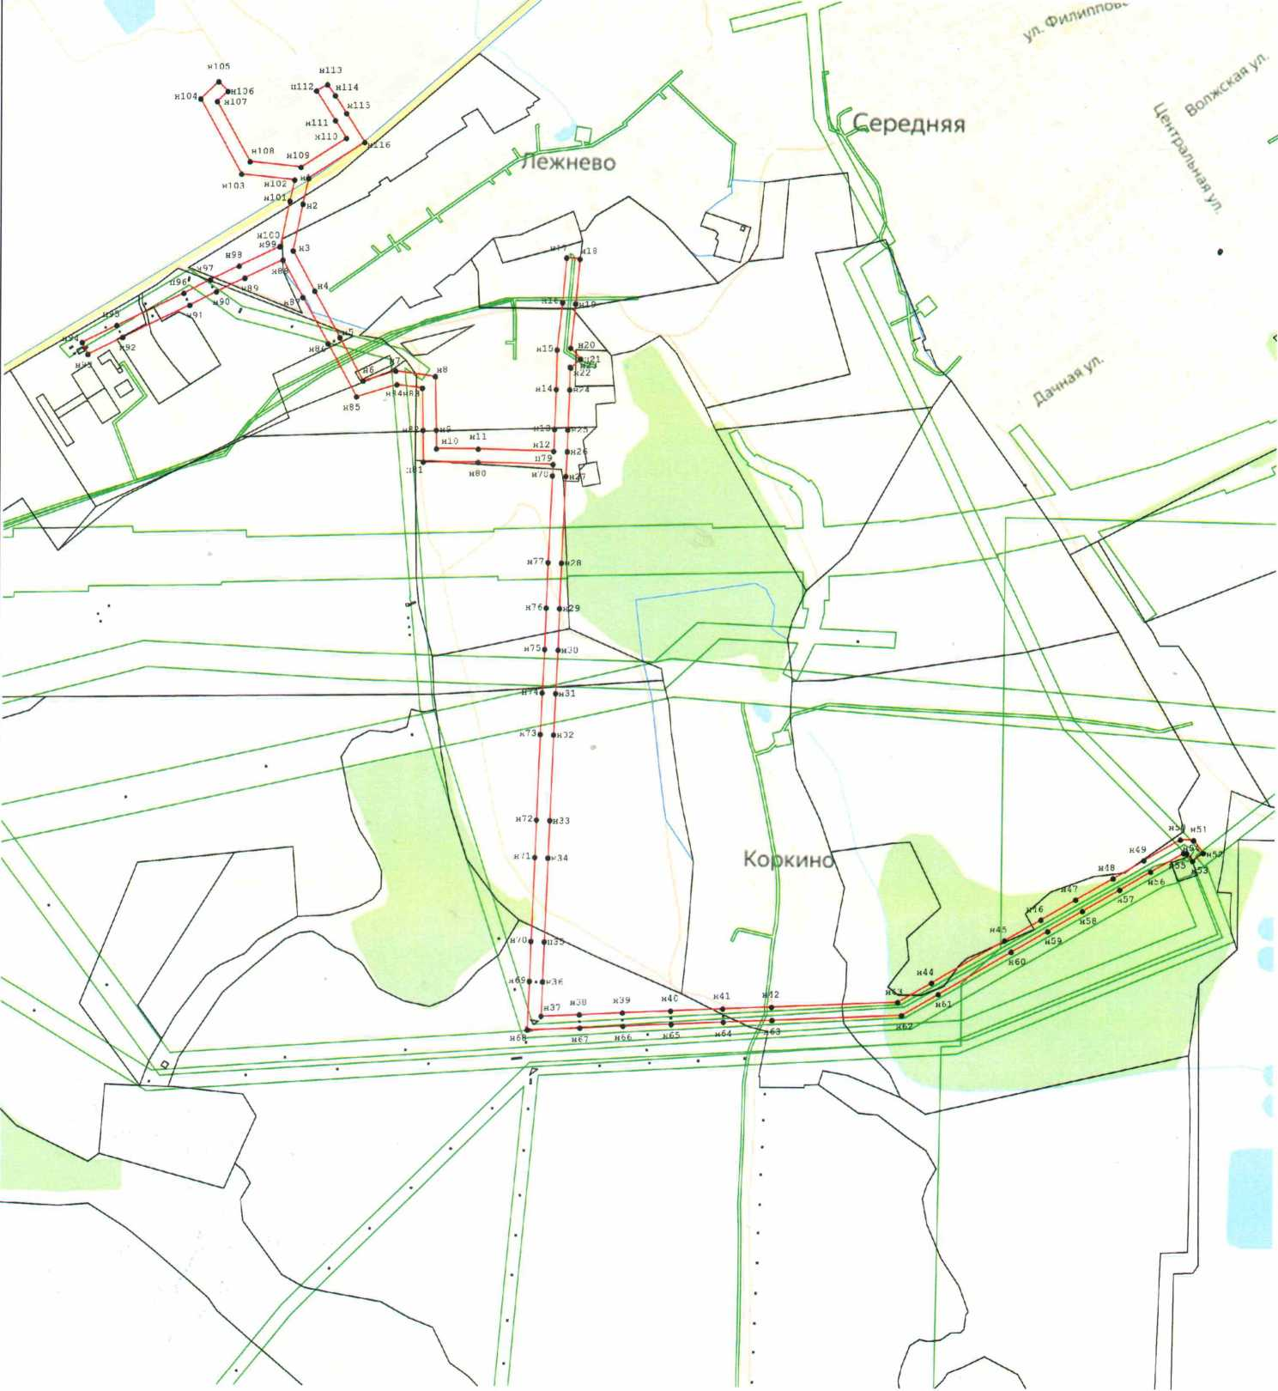

Масштаб 1:8 000

Используемые условные знаки и обозначения:
- Существующая часть границы, имеющиеся в ЕГРН сведения о которой достаточны для определения ее местоположения
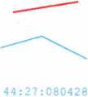
- Проектная граница публичного сервитута
- Граница кадастрового квартала
- Обозначение кадастрового квартала

- Граница зоны с особыми условиями использования территорий
44:07-6.303

Подпись
- Обозначение зоны с особыми условиями использования территорий

20 г.

Место для оттиска печати (при наличии) лица, составившего описание местоположения границ объекта
Прохождение границы |  |  | Описание прохождения границы
от точки | до точки
1 |  | 2 | 3
- |  | - | -

